Банкир
Описание профессии | Банкир — это профессионал в сфере финансов, который управляет капиталами, анализирует экономические риски и помогает клиентам эффективно распоряжаться своими средствами. Эта профессия играет ключевую роль в развитии экономики, обеспечивая стабильность банковской системы и поддержку бизнеса. Работа банкира требует глубоких знаний в области финансов, аналитического мышления и способности находить решения в быстро меняющихся условиях. Благодаря своей универсальности и значимости, профессия банкира остаётся одной из самых востребованных и престижных в мире.
Качества, необходимые для работы | - Ответственность и аккуратность. Работа с финансами требует предельной внимательности, так как малейшая ошибка может повлиять на репутацию банка и доверие клиентов.  - Аналитическое мышление. Способность быстро обрабатывать данные, прогнозировать рыночные изменения и принимать обоснованные решения в сложных условиях.  - Стрессоустойчивость. Умение сохранять спокойствие и продуктивность даже в условиях высокой нагрузки и напряжённых ситуаций.  - Коммуникабельность. Навык налаживать контакты с клиентами, понимать их потребности и находить общий язык с людьми разного социального статуса.  - Гибкость и адаптивность. Быстрая реакция на изменения в финансовой сфере и умение приспосабливаться к новым обстоятельствам.  - Инициативность. Готовность предлагать новые идеи и подходы, которые помогут улучшить обслуживание клиентов и повысить конкурентоспособность банка.  - Навыки продаж и переговоров. Умение презентовать банковские продукты, убеждать клиентов в их преимуществах и вести результативные переговоры.  - Этика и честность. Работа в сфере финансов требует соблюдения высоких стандартов профессиональной этики и сохранения конфиденциальности информации.  - Организованность. Умение планировать свой рабочий день, эффективно распределять время между задачами и соблюдать установленные сроки.  - Стремление к саморазвитию. Банковская сфера постоянно развивается, поэтому важно регулярно обновлять знания и осваивать новые технологии.
Предметы в школе, которые требуют усиленного (углубленного) изучения | - ЦТ/ЦЭ по белорусскому/русскому языку  - ЦТ/ЦЭ по математике  - ЦТ/ЦЭ по иностранному языку
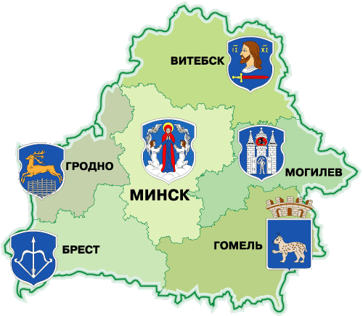  Где можно получить профессию | - Белорусский государственный экономический университет https://bseu.by/  - Гродненский государственный университет имени Янки Купалы https://www.grsu.by/  - Могилевский государственный университет имени А.А. Кулешова https://msu.by/
Применение профессии | - Коммерческие банки. Банкиры работают в таких отделениях, предоставляя услуги физическим и юридическим лицам, включая кредитование, открытие счетов и управление активами.  - Инвестиционные банки. Специализация на анализе инвестиционных проектов, управлении портфелем активов, разработке стратегий увеличения капитала для крупных корпораций.  - Центральные банки. Участие в регулировании денежно-кредитной политики, контроле инфляции, выпуске национальной валюты и управлении государственными резервами.  - Страховые компании. Консультирование клиентов по вопросам страхования, управление финансами и анализ рисков, связанных со страховыми продуктами.  - Финансово-консалтинговые компании. Помощь в управлении финансами, анализ рыночных условий, разработка стратегий инвестирования и минимизации рисков.  - Крупные корпорации. Работа в финансовых департаментах для обеспечения эффективного управления ресурсами компании, анализа доходов и расходов, а также организации сделок.  - Международные финансовые организации. Участие в глобальных проектах, работа с международными инвестициями и анализ мировых финансовых рынков.  - Фондовые биржи. Поддержка операций на рынке ценных бумаг, анализ акций и облигаций, консультирование инвесторов.  - Образовательные учреждения. Преподавание финансовых дисциплин, передача знаний и опыта будущим банкирам и финансистам.  - Частная практика. Оказание услуг индивидуальным клиентам и небольшим бизнесам, включая управление активами и финансовое планирование.
Преимущества профессии | - Высокий уровень востребованности. Банковские услуги необходимы как частным лицам, так и корпорациям, что делает профессию стабильной и перспективной.  - Возможности карьерного роста. Банковская сфера предоставляет широкий спектр должностей, начиная от операционистов и заканчивая руководителями департаментов.  - Хорошее вознаграждение. Банковская сфера предлагает конкурентоспособные заработные платы и дополнительные бонусы за успешную работу.  - Интеллектуальный рост. Работа банкира связана с постоянным изучением экономических трендов, новых финансовых инструментов и изменений в законодательстве.  - Гибкость специализаций. Возможность выбрать направление работы, будь то инвестиции, кредитование или управление активами, делает профессию универсальной.  - Работа в престижной сфере. Банковская деятельность ассоциируется с высокими стандартами, профессионализмом и авторитетом.
Недостатки профессии | - Интенсивный рабочий график. Работа в банке часто связана с высокими нагрузками и строгими сроками выполнения задач.  - Стрессовые ситуации. Ответственность за финансовые операции клиентов и необходимость соблюдения законодательства может быть источником стресса.  - Монотонность работы. Некоторые аспекты банковской деятельности, такие как работа с документами и отчетностью, могут быть рутинными.  - Жёсткая конкуренция. Вход в профессию и продвижение по карьерной лестнице требует значительных усилий из-за высокой конкуренции в сфере.  - Зависимость от экономической ситуации. Экономические кризисы могут повлиять на стабильность работы и уровень дохода в банковской сфере.  - Постоянное обучение. Необходимость быть в курсе новых финансовых продуктов и технологий требует времени и усилий на самообразование.
Реклама |   Строй финансовое благополучие!

